周工作汇报表

周工作汇报表
姓名：Shoaib Muhammad 部门：AI
汇报周期：26 年 06 月 11 日— 26 年 06 月 12 日

一、本周完成工作（重点/成果/数据）
1. 工作事项（1）
实际完成情况：
完成度（%）：
未完成原因/备注：
2. 工作事项（2）
实际完成情况：
完成度（%）：
未完成原因/备注：

二、遇到的问题与需要协调支持
1. 问题一：
需要支持：
2. 问题二：
需要支持：

三、下周工作计划（优先级 / 目标）
1. 计划事项（1）（优先级：□高 □中 □低）
目标说明：设置一份竞品文件做对比

2. 计划事项（2）（优先级：□高 □中 □低）
目标说明：增加联网搜索功能
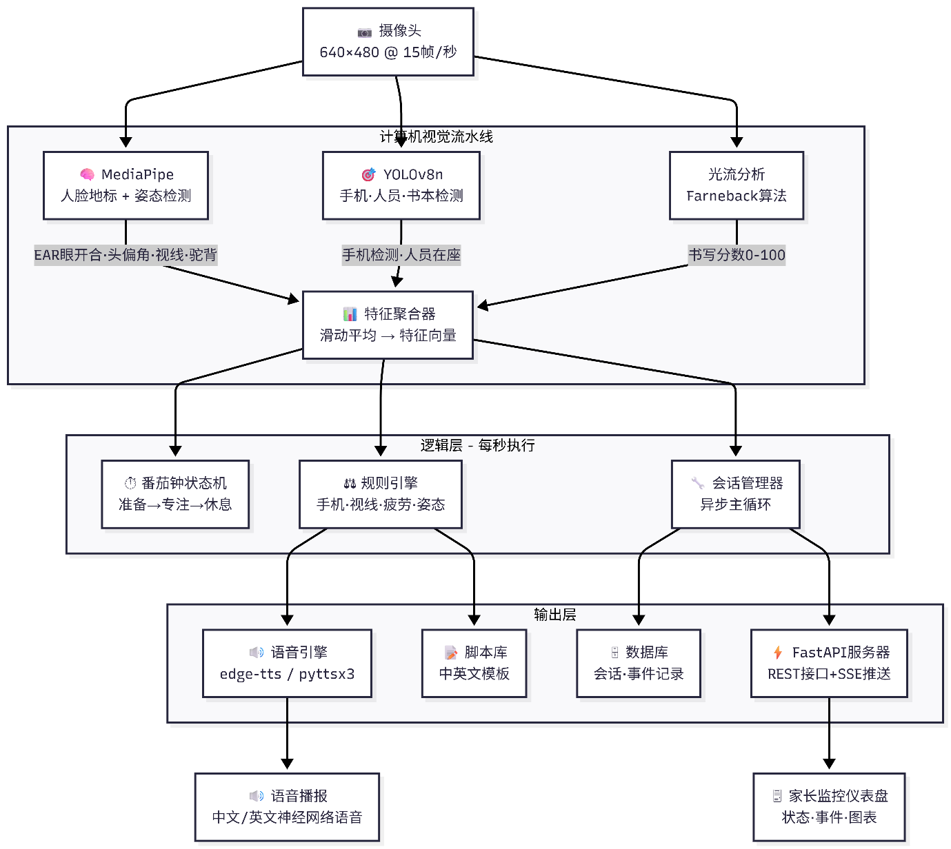

1. 备注/其他

填表人签字： 组长确认：_____ 日期：____年____月____日

